**Описание проекта**

На протяжении пребывании нескольких лет в г. Самара участники проекта столкнулись с проблемой поиска доступных футбольных полей (ФП) и актуальной информацией, касаемо их состояния и других факторов, которые важны простому любителю такой командой игры как футбол. Проблема заключалась в больших временных затратах на поиск ФП и часто материалы с не обновлённой информацией, например, если это аренда у спортивной организации, то не актуальная цена за часовой промежуток времени о футбольных полях.

Система проекта построена на основе веб-сайта, предоставляющая доступ пользователям к списку футбольных полей в городе Самара. Веб-сайт предназначен для быстрого нахождения ФП, которое удовлетворяет желаниям и требованиям пользователя, такие как:

* Местоположение
* Цена
* Состояние поля и оборудования
* Инфраструктура (душевые кабины, раздевалки и т.д.)

Также пользователь, исходя из своих предпочтений, может воспользоваться фильтрами поиска и выбрать наиболее подходящий для себя вариант. Пользователю будет предоставлены актуальные фото- и видео материалы, контакты для связи и описание каждого из представленных вариантов на сайте. Все пользователи могут оставлять отзывы (оценки) как положительные, так и отрицательные о их времяпрепровождении на футбольных полях Самары.

**План проекта**

Поэтапный план проекта с основными вехами и датами их исполнения:

1. Продумывание концепции и определение целей проекта- 05.11.23;

2. Сценарии использования системы с бизнес-целями, бизнес-задачами и пользовательскими сценариями - 11.11.23;

3. Описание архитектуры системы - 16.11.23;

4. План тестирования системы - 19.11.23;

5. Реализация системы - 30.11.23;

6. Результаты тестирования системы - 03.12.23;

7. Инструкции по развертыванию и установке системы - 08.12.23;

8. Инструкции пользователя системы - 13.12.23;

9. Написание отчёта – 15.12.23.

Этапы проекта отслеживаются в диаграмме Ганта с учётом всех основных вех и дат их исполнения (рисунок 1.1).

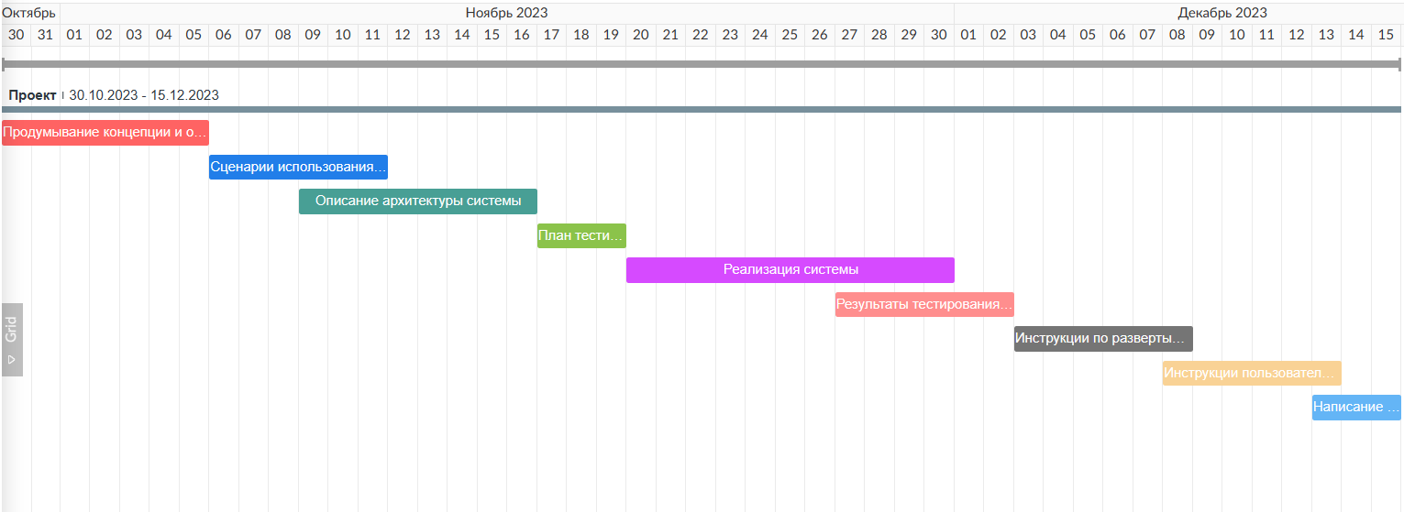

Рисунок 1.1 – Диаграмма Ганта